THỰC ĐƠN NGÀY 7 THÁNG 10 NĂM 2022

ĂN SÁNG | ĂN TRƯA | TRÁNG  MIỆNG | ĂN XẾ
-Sữa Netsure  -Mì trứng bò kho  - Bánh mì chấm bò kho  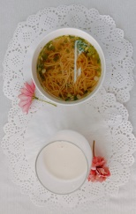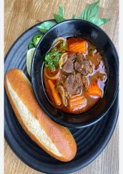 | -Bánh hỏi thịt heo  -Cá viên chiên  -Khoai tây chiên  -Cơm chiên cá mặn  -Nước tắc  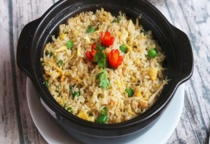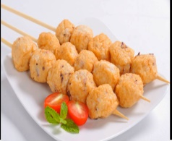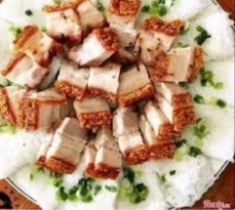 |  | -Bánh bông lan dâu (TP)  -Sữa Netsure  